浙江工商大学2015/ 2016学年高等数学第二学期考试试卷(A)参考答案
- 填空题：（每题3分）
- 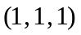 ； 2）36; 3)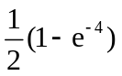；4）1; 5) 0
- 选择题：（每题3分）
1）C ；2）A；3） A；4） B；5） D.

- 计算题：（每题7分）
1.解 由题意知过上的点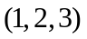 （1分）
的方向向量为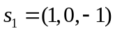，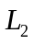的方向向量为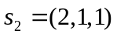，设平面的法向量为，则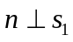，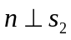垂直 （3分）
故可取
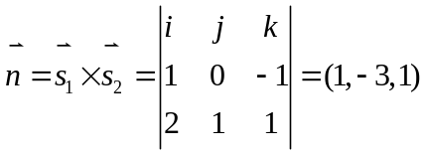 （6分）
于是平面的方程为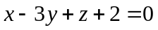 （8分）
2. 解 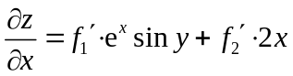 （3分）
（8分）
3.解 设点的坐标为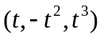，则切向量为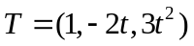， （1分）
平面的法向量为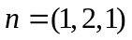，由题意知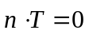，即
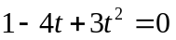 （3分）
解得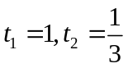，所以点的坐标为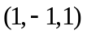或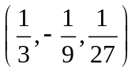， （5分）
对应的切线方程为
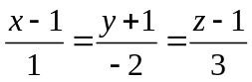，或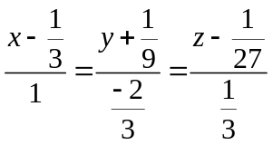 （8分）

4.解 将投影到平面上，得投影区域
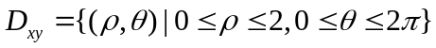 （2分）
所以可表示为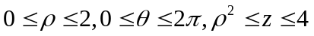 （3分）
于是
原式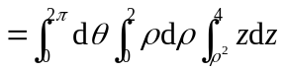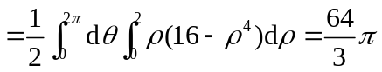 （8分）

5.解 投影区域为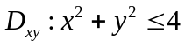，
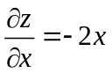，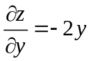 （3分）
故所求的表面积为
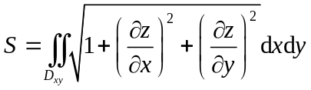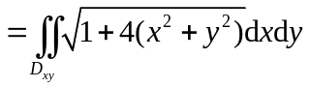 （5分）
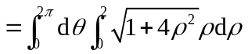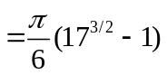 （8分）
6. 解 (1) 先求得收敛域为 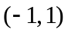, （3分）
设 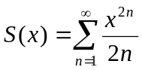,逐项求导得
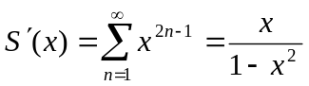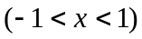, （5分）
积分得 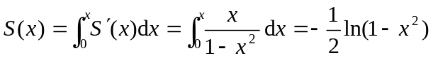, （7分）
所以 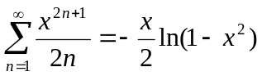, 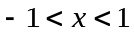. （8分）
7.解 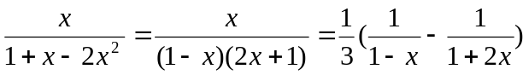 （3分）
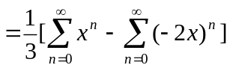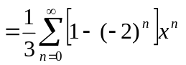,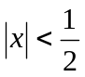 （8分）
四、解 任给一点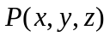到原点的距离为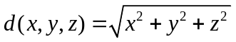，本题可以归结为在限制条件和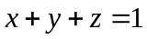下求的最大值和最小值问题，为此引入拉格朗日函数
（3分）
令 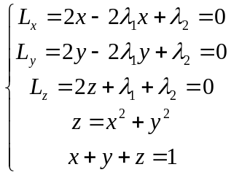 （5分）
解得驻点为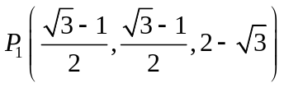，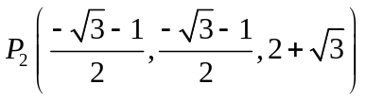， （7分）
又 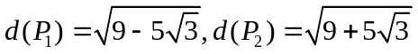 （9分）
故所求的最大值为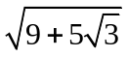，最小值为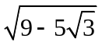 （10分）
五、不能断定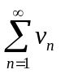也收敛 （1分）
反例：设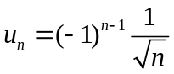，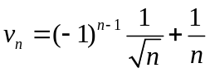， （2分）
则收敛，而发散，但是有 （3分）
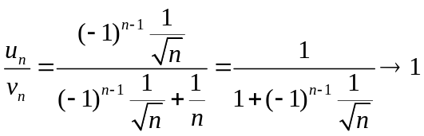 （4分）

